Сетевое издание «Педагогическая олимпиада».

Всероссийский конкурс профессионального мастерства специалистов службы психолого-педагогического сопровождения
«Отдавая сердце - 2021».

Методическая разработка
на тему:
«Жизнь прекрасна!»

Автор:
Бочарова Ольга Александровна
педагог-психолог.
Муниципальное казенное общеобразовательное учреждение
«средняя общеобразовательная школа №8» г.Кизилюрт
Контактный телефон: 89285729040
E-mail: b.olga.99@yandex.ru

Открытое мероприятие " Жизнь прекрасна!" (из опыта работы 2021 года)

Разработала и провела педагог – психолог МКОУ СОШ №8 г.Кизилюрт РД, победитель республиканского и межрегионального конкурса «Кабинет психолога как эффективный инструмент психологического сопровождения образовательного процесса в условиях внедрения ФГОС» Бочарова Ольга Александровна.

Пояснительная записка.

Суицид – это глобaльная и трагическая проблемa для мирового сообществa. По всей Земле после решения покончить с собой умирает больше людей, чем в результате войн и насильственных убийств, вместе взятых.
Проблема суицида привлекает внимание психологов, социологов, психиатров многих стран мира. По данным Всемирной организации здравоохранения (ВОЗ), общее количество смертей от суицида сейчас приближается к миллиону в год. Тенденции таковы, что к 2021 году число самоубийств, по всей видимости, возрастет в полтора раза.
Неблагоприятным считается тот факт, что в России наиболее высокие показатели завершенных самоубийств отмечается в группах лиц молодого и среднего возраста. Самый распространенный случай самоубийства – повешение. Ранее считавшийся наиболее опасный для суицида возраст – около 30 лет – стал уменьшаться до 24-х и даже 15-ти лет, суицидологи были вынуждены констатировать страшный показатель «помолодевшего суицида»: самоубийство становится третьей по счету ведущей причиной смерти среди 15-24 летних людей. В связи с этим повсеместно проводятся меры профилактики, в целях предупреждения суицидальных наклонностей.
Данное мероприятие предназначено для организации профилактической работы по предупреждению суицидальных попыток среди подростков общеобразовательного учреждения.
Предварительная работа: поиск и сбор информации, составление конспекта занятия, подготовка атрибутов для упражнений.
Этапы подготовки и проведения мероприятия: подготовительный (изучение литературы и интернет-ресурсов, подготовка конспекта мероприятия), основной (проведение мероприятия в соответствии с конспектом), заключительный (подведение итогов, рефлексия).
Цель занятия: профилактика эмоционального неблагополучия, суицидальных намерений, содействие формированию эмпатии сверстникам в трудных жизненных ситуациях, содействие формированию у учащихся толерантности к сложным жизненным ситуациям через сохранение позитивных жизненных установок.
Задачи: обобщить и систематизировать понятие «суицид», воспитывать культуру общения со взрослыми, сверстниками, активизировать подростков к продуктивному мышлению, анализу, развивать коммуникативные умения учащихся (компетенции).
Планируемые результаты.
Предметные:
Знать понятие «суицид», его предпосылки.
Уметь распознавать конфликтные ситуации, уметь использовать конструктивные стратегии решения конфликтных ситуаций.
Личностные:
Уметь проводить самооценку на основе критерия успешности в общении, мотивация уверенного поведении, мотивация на развитие коммуникативных умений и навыков.
Метапредметные.
Регулятивные УУД:
Уметь оценивать результаты деятельности (своей – чужой), анализировать собственное поведение в конфликтных ситуациях, планировать свое действие во время общения, определять цель во взаимодействии с оппонентом, конструировать стратегии решения конфликтных ситуаций.
Коммуникативные УУД :
Уметь определять цель общения, слушать собеседника, формулировать собственное мнение и позицию, с точностью и достаточной полнотой выражать свои мысли, приобрести навык эффективного поведения, преодолевать коммуникативный барьер.
Познавательные УУД :
Уметь систематизировать уже известный материал, работать с разными по уровню заданиями, уметь составлять алгоритмы деятельности при решении проблемы, усвоить понятие «суицид», и его предпосылки.
Оборудование:проектор, презентация, видеоролик «Ник Вуйчич»,высказывания по теме, бланки с методикой диагностики уровня эмоционального напряжения «Ваша эмоционально-психическая напряженность», лист ватмана, лепестки для цветов жизни, смайлики в виде солнышка, клей, свеча, лист бумаги А4, кисть, краски (пред началом мероприятия ребятам даются бланки и инструкция по заполнению, дети заполняют бланки в ходе классного часа).
Основные понятия: суицид, предпосылки суицида, конфликт.
Межпредметные связи: обществознание, психология, профориентация.
Форма проведения: диспут, беседа, анкетирование.
Методы социально - психологического тренинга: дискуссионный метод обсуждения различных психологических проблем; метод анализа конкретных ситуаций.
Целевая группа: учащиеся 8-11 классов.
Ведущий : педагог - психолог.

Сценарий открытого мероприятия.
«Помни, жизнь есть дaр,
Великий дaр,
И тот, кто ее не ценит,
Этого дара не заслуживает».
Леонардо Да Винчи:
Ход мероприятия.
1.Мотивация к учебной деятельности.
2.Сообщение темы классного часа, постановка цели.

Ведущий: Добрый день, увaжaемые гости, учителя, ребята! Наше мероприятие называется " Жизнь прекрасна!",и, как вы догaдались, тема эта выбрана не случайно. Мы поговорим о том, какой увлекательной, яркой, полезной может быть наша жизнь, и о том, как избежать опасных соблазнов, которые губительно воздействуют на нас.
К сожaлению, есть люди, которые не ценят свою жизнь. И зачастую, проживают её бесцельно и бессмысленно, просто прожигaя. Но ещё стрaшнее, когда человек решается на роковой шаг – добровольно уйти из жизни.
Ребята, вы любите жизнь? Как вы понимаете, что это такое? (это богатство данное изначально, и она должна быть прекрасной и счастливой: это здоровье, взаимоотношения с окружающими, дружба, любовь к ближним и близким, материальные блага).
Пословица гласит: «Добрaя жизнь – добрый ручей». И чтобы жизнь была доброй, счастливой, необходимы различные составляющие, среди которых самое важное место занимает здоровье.
Сегодня мы отпрaвимся в путешествие, в добрый путь по жизни на нашем замечательном поезде здоровья. После этой поездки к нему добавятся еще несколько вагонов, наполненные новыми знаниями, новыми мыслями, новыми впечатлениями. Каким будет путешествие - зависит от вас.
Сегодня мы с вами будем говорить о такой серьезной теме, как переживание жизненных трудностей. Они встречаются в жизни каждого из нас, и, конечно, нет на свете людей, которые не переживали бы временных неудач. Мы будем обсуждать очень трудную проблему. Мы попробуем разобраться в том, что такое суицид.
Ведущий: Итак, в добрый путь!
Но для начала давайте с вами включимся в рабочий процесс. Для этого мы выполним такое задание.

Упражнение «Комплимент».
Давайте говорить
Друг другу комплименты.
Ведь это все любви
Счастливые моменты.
Давайте жить, во всем
Друг другу потакая,
Тем более что жизнь
Короткая такая!
Б.Окуджава. [1]

Ведущий (держит в руках маленький мяч).
- Сейчас мы будем передaвать этот мячик, и говорить соседу комплимент. Знаете ли вы, что тaкое комплимент?» (учащиеся предлагают свои варианты) «Вы правы, комплимент – это приятное сообщение о каких-либо ваших достоинствах (чертах характера, умениях, особенностях одежды, внешности и т.д.). Зaдaние такое: передаем мячик соседу, при этом отмечаем в нем какое-либо положительное качество – делаем комплимент. Получающий комплимент должен поблагодарить и, в свою очередь, обращаясь к следующему участнику сказать ему тоже что-то хорошее, какие достоинства он мог бы отметить.
- Молодцы, ребята!
Ведущий:
Горит, в моей руке свечa горит,
Дрожит, как будто что-то тихо говорит:
Представьте, что свечa - это наша жизнь, которая изо всех сил старается гореть ярко, чтобы нам было светло и тепло. Онa призывает нас жить, жить и быть настоящими людьми, в которых есть искра живого огня и которые не позволяют погасить ее в себе. Она хрупкая и беззащитная, ведь стоит дунуть, и она погаснет.
Эпиграфом нам сегодня послужат замечательные слова С. Острового (записаны на доске):
И пусть бывает в жизни нелегко,
И не всегда судьба тебе послушна,
Люби людей - светло и простодушно.
Ищи свою дорогу с малых лет,
Уверенно вперед иди сквозь годы,
Оставь на этой лучшей из планет
Свой яркий след, свои живые всходы.
Мы не просто так начали наше мероприятие со свечи как символа жизни. Ведь жизнь, словно огонь, будет угасать, если ее не подпитывать, если в ней нет чего-то очень важного, значительного. Ребята, какими, по вашему мнению, ценностями мы дорожим, и какие доставляют нам немало счастливых минут?
Ответы учеников:
- сопереживание, доброта, милосердие;
- благодарность, мужество, любовь к Родине;
- честность, порядочность, справедливость;
- дружба, любовь, общение.
Ведущий: Молодцы! Вы назвали те ценности, без которых нам не прожить. Приятно сознавать, что общение для вас тоже очень важно. Как сказал Антуан де Сент Экзюпери: "Самая большая роскошь - это роскошь человеческого общения".
Посмотрите, сколько жизненных ценностей вы назвали. Вы уже сейчас понимаете, ради чего на земле стоит жить. Это значит, что душа у вас щедрая, добрая, какая бывает только у человека, который стремится стать настоящей личностью.А теперь представьте, что всех этих ценностей лишен человек, который не хочет жить. Мрачная, темная у него дорога. Ни одного огонька на его пути.
(Ведущий задувает свечу.)
Как вы считаете, почему он выбрал такой незавидный жизненный путь?
Ответы учеников:
- не привык ни в чем себе отказывать;
- он вырос безвольным человеком;
- вероятно, у него не было настоящих друзей, которые помогли бы его предостеречь от дурных поступков;
- ему с детства не объяснили, что такое хорошо и что такое плохо.
Сегодня мы поговорим о «позитивном мышлении».
Мир, который окружает нас, весьма разнообразен. В жизни каждого из нас случаются трудности, которые не просто преодолеть. Их может быть великое множество: проблемы дома, в школе, в личной жизни, с друзьями, проблемы со здоровьем, хроническая усталость, даже обычная осенняя апатия. Но почему на одно и тоже событие люди реагируют по-разному? Одни ищут возможности, другие сокрушаются о потерях и неудачах. Жизнь на 10% состоит из того, что с нами происходит и на 90% из того, как мы к этому относимся. Одни люди смотрят на жизнь и все происходящее с позитивной точки зрения. Таких людей называют оптимистами. Оптимизм – (от лат. optimus — «наилучший») — взгляд на жизнь с позитивной точки зрения, уверенность в лучшем будущем.Оптимист утверждает, что мир замечателен, что человек может воплотить многие свои мечты и цели, что почти из любой ситуации есть выход. Оптимисты легко сходятся с другими людьми, у них много друзей, они радуются каждому новому дню и получают массу положительных эмоций.
Есть и другие люди, которыми каждая неудача воспринимается как конец света. Их называют пессимистами.
Пессимизм – (от лат. pessimus — наихудший) — отрицательный, негативный взгляд на жизнь. Пессимисты склонны к депрессии и унынию, что отталкивает окружающих. Пессимисты страдают от стрессов, часто болеют. Чтобы наглядно понять, как мыслит оптимист и пессимист, давайте взглянем на этот сосуд.
Что вы видите на этом изображении? (ответы детей)
Оптимисты считают, что сосуд наполовину полон, а пессимисты, что на половину пуст. Многие исследователи полагают, что отношение к жизни людей кроется в силе мышления. Именно наши мысли формируют отношению к окружающему миру и людям, которые в нем живут.
Как вы думаете, что такое позитивное мышление? а негативное? Совершенно верно! Позитивное мышление – это особый вид отношения к окружающему миру и людям, к происходящим событиям, заключающийся в принятии их с положительной точки зрения. А негативное мышление – это ровно противоположное понятие, т.е. видеть во всем происходящем плохое. Негативный образ мыслей всегда приводит к потерям.
Почему так важно позитивно мыслить? (ответы детей)
Позитивный настрой улучшает работоспособность и влияет на ваше физическое и душевное самочувствие, кроме того, рождает уверенность в себе и своих силах, а самое главное – позитивно мыслящему человеку почти во всем сопутствует удача, он быстрее добивается поставленных целей, его желания способны исполнится с большей вероятностью.
Позитивное мышление – это, когда ты думаешь о том, чего ты хочешь, а не о том, чего бы тебе не хотелось. Это всегда положительная оценка любых событий, оптимистический прогноз на будущее, вера в успех всегда и во всём!
А теперь послушайте мудрую притчу:
Притча «Разница»
«Король увидел страшный сон: у него выпали один за другим все зубы. Король призвал к себе толкователя снов и рассказал, что ему приснилось.
- О мой король, сон твой несёт печаль, - сказал толкователь.
– Ты потеряешь одного за другим всех своих близких.
Услышав это, король пришел в ярость и приказал стражамвыгнать толкователя из королевства. Следом, он велел привести к нему другого толкователя снов. Этот толкователь выслушал короля и сказал:
- О мой король, сон твой несёт радость! Ты проживешь очень долго и переживешь всех своих близких!
Король на радостях щедро наградил этого толкователя. Когда король удалился, к толкователю подошел один из королевских министров и шепотом, чтобы никто не услышал, спросил:
- Почему тебя наградили, а предыдущего толкователя изгнали, ведь ты сказал по сути то же самое, что и он? В чем секрет?
- Нет никакого секрета, - ответил прорицатель.
– Истолковав сон короля абсолютно одинаково, мы по-разному донесли до короля его смысл. Важно не то, что сказать, а как сказать!»
Вот такая интересная и мудрая притча.
Как же научиться позитивному мышлению?
- Всегда думать о положительном;
- Заменить негативные установки на позитивные. Наши мысли всегда имеют отражение в реальном мире, если вы считаете, что НЕ справитесь или вы НЕ красивы, НЕ умны, то так и будет, думать о себе необходимо позитивно: Я смогу, я красив, я способный;
- Искать плюсы в любой сложившейся ситуации;
- Учиться благодарности. Благодарным нужно быть за все, даже за неудачи, ведь благодаря им мы становимся сильнее и приобретаем новый опыт.
- Примириться с прошлым. Человек, переживающий прошлые обиды и неудачи, много энергии тратит на то, что уже не имеет значение. Для того, чтоб двигаться дальше – необходимо простить всех.

Упражнение “КАПЛЯ”.
Цель: показать учащимся, что многие незначительные конфликты, проблемы или неприятные ситуации можно не доводить до крайности, и что любая проблема решаема.
Ход упражнения.
Учитель каждому учащемуся кисточкой капает на чистый лист бумаги по одной капле гуаши или туши (Вариант: желающий ребенок на глазах одноклассников проводит эксперимент).
В итоге каждый может делать с этой каплей все, что захочет: может подуть на нее, чтобы получилось какое-то изображение, может из нее что-то нарисовать или оставить в прежнем состоянии.
Анализ: если из маленькой капли получилась огромная клякса, можно сделать вывод: Не делать из мухи слона!
Ведущий: Точно также и в жизни обстоят дела с трудностями: мы их сами выращиваем до неимоверных размеров, накручиваем себя (иногда нам в этом помогают окружающие), и тогда маленькая трудность превращается в большую неразрешимую. В этот момент кажется, что единственным выходом будет уход из жизни. Это состояние обязательно сопровождается нервно-психическим напряжением, которое снимается достаточно легко:
Ведущий: Всегда есть тот, кому бывает хуже, чем остальным, но и в очень сложных ситуациях люди демонстрируют вершины жизнелюбия. Один из таких примеров австралиец Ник Вуйчич – оратор, писатель, певец.
Сейчас мы посмотрим небольшой видеоролик про великого человека, которому приходилось не просто в жизни, у него серьезные физические отклонения, однако, он смог добиться в жизни многого и мотивирует к этому других, дарит людям улыбку и надежду. Внимание на экран:
Видеоролик «История Ника Вуйчича».
- Какие эмоции у Вас вызвал просмотр видеоролика? Какую основную идею доносит Ник Вуйчич?
Даже в самых трудных жизненных обстоятельствах, человек не должен терять веру в себя. В каждом из нас есть ресурсы прожить свою жизнь полно, благородно, идти вперед, принимая любые обстоятельства.
Если кто-то среди ваших друзей или знакомых не может справиться с какими-то жизненными ситуациями и считает, что его уход из жизни сможет что-то доказать, то это проявление неспособности решать наболевшие трудности, а это просто психологическая проблема. Своевременная психологическая поддержка, доброе участие, оказанное друзьям и знакомым в трудной жизненной ситуации, помогут избежать трагедии.
Хозяйка в кладовушке, на окне
Оставила сметану в кувшине.
И надо ж было.
Чтоб тот кувшин прикрыть она забыла!
Два малых лягушонка в тот же час
Бултых!- В кувшин, не закрывая глаз,
И ну барахтаться в сметане!... и понятно,
Что им из кувшина не выбраться обратно,
- Напрасно лапками они по стенкам бьют:
Чем больше бьют, тем больше устают...
И вот уже один, решив, что все равно
Самим не вылезти, спасенья не дождаться,
- Пуская пузыри, пошел на дно...
Но был второй во всем упорней братца
- Барахтаясь во тьме, что было сил,
Он из сметаны за ночь масло сбил
И оттолкнувшись, выскочил к рассвету.
О.В. Михалков.
Ведущий: В жизни каждого человека бывают такие минуты, когда он чувствует свою ненужность, несостоятельность и безысходность. Наверное, я не ошибусь, если скажу, что у большинства из нас в жизни была такая ситуация, когда казалось, что всё – жизнь кончена, смысл жизни потерян, что выхода из сложившейся ситуации – нет. Кажется, что весь мир восстал против нас, мы уже не в состоянии оценивать свои поступки, контролировать их. И тогда в голову нам приходят самые страшные мысли.
Давайте же познакомимся с понятием, что такое суицид…?
Как считает известный российский психиатр Петр Безменов, «это, по сути, признание нежелания или неумения изменить тяжелую для него ситуацию. Вместо того чтобы воздействовать на ситуацию, пытаться изменить ее, подросток пытается уйти».
По статистике суициды вышли на третье место среди причин смерти у подростков после несчастных случаев и убийств. И главная наша цель понять и помочь своим друзьям, близким, а может даже самому себе не переступить так рано грань между жизнью и смертью.
Очень часто человек сам загоняет себя в тупик – он не может справиться с эмоциональным напряжением, и это делает его жизнь невыносимой. Хронический стресс приводит к неврозам, психозам, депрессии.
Порой человеку кажется, что нет сил жить дальше, но есть люди, которых не сломали жизненные трудности (ветераны ВОВ; люди, пережившие блокаду Ленинграда; инвалиды, которые занимаются спортом и занимают призовые места на олимпиадах). ( Просмотр фотографий).
Единственная непоправимая ошибка – попытка «выйти из игры», отказаться от поиска решений, то есть, отказаться от самой жизни. Мир окрашен не только в черно белые тона! Не существует ни одной причины, по которой можно было бы отказаться от своего будущего. Зато есть много причин не делать этого. Сейчас мы с вами подтвердим эти слова и создадим.

Упражнение «Принятие решения».
Подумайте и назовите отрицательные и положительные стороны обращения в службу телефона доверия.
Ведущий: Ребята вы, наверное, неоднократно слышали выражение «Помоги себе сам». А с такой проблемой человек может справиться сам? Наверное, нет, а вот предотвратить ее появление может.
Подросткам, которых не любят, которые сами не испытывают симпатии к своим одноклассникам и учителям, которые чувствуют себя чужими и дома и в школе, справится с неприятностями гораздо сложнее. Из-за того, что они плохо учатся, не ладят с родителями, друзьями и учителями, их самооценка снижается. Отсюда и неспособность решать многие наболевшие проблемы.
- А что такое самооценка?
- Подумай, как измениться твоя самооценка в зависимости от следующих обстоятельств:
Твои родители тебя хвалят;
Ты завалил экзамен;
Твои друзья «за тебя горой»;
Учителя кричат на тебя;
Ты получил отличную оценку.

Упражнение на развитие самооценки «Зато».
Психолог зачитывает часть предложения, учащиеся по очереди заканчивают предложения положительными аргументами.
Например: Меня легко рассмешить, зато (у меня много друзей).
Ведущий:Молодцы, вы, верно, справились с заданием и можете продолжать заниматься самопознанием, и направить все свое внимание «внутрь» себя.

Практическое занятие «Цветы жизни»
Вам необходимо на лепестках написать, что такое жизнь, все ее положительные проявления на ваш взгляд. И сделать из них цветок с названием жизнь.
Вот какой прекрасный цветок у нас получился. Впереди еще столько всего интересного! Столько радостей и удач! Глупо их лишиться из-за того, что на душе может быть пасмурно! Если тебе когда-нибудь захочется найти человека, который сможет преодолеть любую, самую невероятную беду и сделать тебя счастливым, когда этого не может больше никто - просто посмотри в зеркало и скажи: "Привет!".
Любите жизнь! Цените каждую минуту! Радуйтесь жизни! Радуйтесь каждому солнечному дню, первому снегу, весеннему дождику, пению птиц. Не подвергайте себя малодушию и невежеству.Помните, что один неправильный ваш шаг может стоить и вашей жизни и жизней сотен других людей.
Упражнение «Дотянуться до звезд».
Ведущий: А теперь, давайте с вами выполним упражнение, которое называется «Дотянуться до звезд». Встаньте и закройте глаза. Сделайте три глубоких вдоха и выдоха… Представьте себе, что над вами ночное небо, усыпанное звездами. Посмотрите на какую-нибудь особенно яркую звезду, которая ассоциируется у вас с мечтой, желанием или целью… Протяните руки к небу, чтобы дотянуться до своей звезды. Старайтесь изо всех сил! И вы обязательно сможете достать свою звезду. Снимите ее с неба и бережно положите перед собой…Теперь выберите другую звездочку, которая напоминает о другой мечте…Потянитесь обеими руками как можно выше и «сорвите» эту звезду…Положите ее рядом с первой» (можно дать возможность участникам «сорвать несколько звезд»). После выполнения упражнения участники могут поделиться своими впечатлениями друг с другом (по желанию).
Итак, представьте: настроение на нуле, мир кажется серым и мрачным, и неоткуда ждать сочувствия и понимания. Что делать?
Бороться с плохим настроением можно с помощью движения. Дело в том, что физическая нагрузка дарит человеку мышечную радость.
Ведущий. Психологи говорят, что наше настроение зависит от наших мыслей. Поэтому, если хочешь, чтобы у тебя было хорошее настроение, думай о приятном. Главное поверить в себя, в свои силы, а для этого чаще используйте слова (плакат на доске):
Я справлюсь.
У меня получится.
Все будет хорошо.
Я не буду бояться.
Ведущий:А что делать, если кто-то решительный противник всяческих нагрузок? Ну, танцевать-то вы любите?
Тогда зажигательный танец - прекрасный способ повысить количество "веществ удовольствия" в крови.
Способствуют повышению настроения и добрые слова.
Действительно, на многих людей благотворно влияют наша поддержка и сочувствие. Многие знаменитые люди считают, что нельзя откладывать жизнь на потом. Нужно уже сейчас говорить друг другу добрые слова. Какой же красивой и радостной станет наша жизнь!
Ведущий: Давайте передадим свечу следующему классу, как символ яркой красивой жизни. Пусть ее огонь зажжет в их сердцах стремление жить, творить, приносить людям пользу!
1 ученик: Пусть ее огонь помогает бороться со злом! (Передает свечу)
2 ученик: Пусть всех окружают добрые и верные друзья! (Передает свечу.)
3 ученик: Пусть все мы будем счастливыми! (Передает свечу.)
Ведущий: Пусть сбудутся все ваши мечты!
Спасибо вам за ваши светлые мысли. Я вижу, что настроение у всех просто отличное. Вот мы и убедились, что настроение зависит от нас самих. В связи с этим я хочу рассказать вам одну притчу.

Притча.
Жил один почитаемый в народе маг, которому завидовал менее успешный волшебник. Завистник мечтал занять место мага в умах и сердцах людей и потому решил: "Поймаю бабочку, положу ее между ладонями и спрошу мага: "Живая бабочка или мертвая?" - Если маг ответит: "Живая", - я сожму ладони, и все увидят, что маг был не прав. Если же он скажет, что бабочка мертвая, то я разомкну ладони, бабочка улетит, и снова будет очевидно, что маг не так велик и всемогущ, как казалось".
Волшебник так и поступил. Поймал на лугу бабочку, поместил ее между ладонями и пришел к магу с вопросом: "Живая бабочка или мертвая?" На что маг ответил мудро: "Все в твоих руках".
Ведущий: Я хочу, ребята, чтобы вы помнили: ваша будущая судьба - только в ваших руках.
Рефлексия. Подводя итог, давайте подумаем, что вы взяли для себя из нашей с вами встречи, чему научились, о чем задумались, какие чувства возникли?
Ответы учеников:
- Мы научились говорить друг другу добрые слова.
- Научились бороться с плохим настроением.
- Узнали много интересного о привычных для нас вещах.
- Мы научились совместно обсуждать и решать проблемы.
- Мы сделали выбор в пользу здорового образа жизни.
Ведущий: Спасибо. Да, сегодня мы многому научились и многое узнали. Наверняка эти знания сослужат вам добрую службу.
Обязательно делается акцент на следующих моментах:
- проблемные ситуации – естественные события нашей жизни, ни один человек не живет без трудностей;
- пережить неприятности помогут окружающие люди и друзья, при этом очень важно уметь заметить изменение эмоционального состояния, так как не все умеют говорить о них открыто;
- важно уметь правильно выстроить разговор с человеком, переживающим проблемы;
- в кризисной ситуации может потребоваться помощь специалиста – психолога;
- обратиться к психологу также может любой неравнодушный человек для того, чтобы получить рекомендации, как правильно оказать помощь приятелю;
- проблемная ситуация имеет несколько сторон, не только негативных;
- у человека очень много ресурсов для достижения целей. Один из способов расслабления и достижения своей цели – это упражнение «Дотянуться до звезд».
Ведущий: Ребята, большое спасибо вам за вашу отзывчивость, понимание и работу.
Учащиеся: И вам спасибо.
Ведущий: Наше мероприятие подошло к концу. Всего вам самого доброго!
Каждому ребёнку в конце выдаются воздушные шары, на которых они пишут «Жизнь прекрасна!»
А сейчас мы с вами проведем небольшое тестирование, по результатам которого мы сможем определить ваш уровень эмоционального напряжения.
Опросник «Ваша эмоционально-психическая напряженность»
(Пока дети отвечают на вопросы, ведущий читает наизусть стихотворение).
Мне бабушка вздыхая говорила,
Стирая липкий от горячки пот:
"Терпи, родная! Ты, ведь не забыла?
Бог не по силам испытаний не дает!"
Когда дыханье заперто слезами,
Когда от боли сердце устает,
Как за щитом, я прячусь за словами:
Бог не по силам испытаний не дает!
Когда не удержаться без опоры,
Когда изменой в сердце, напролет,
Шепчу с улыбкой “ разве это горе?
Бог не по силам испытаний не дает!”
И если, все “по дружбе” отвернутся,
Душа остынет, превратившись в лед,
Мне остается, только улыбнуться!
Бог не по силам испытаний не дает!
Я их шептала, разгоняя тучи,
Слова простые, каждый их поймет!
Мне помогали стать сильней и лучше...
Бог не по силам испытаний не дает!
(Лидия Коржан)

Литература.

1. Психология суицида: Методические рекомендации.Волгоград: Изд-во НГПУ, 2007. 51 с.
2. Степанов И. А. Суицид. О мерах профилактики суицида среди детей и подростков. http://centercep.ru/content/view/149/
3. Письмо Минобразования России от 18.01.2016 №07-149 «О направлении методических рекомендаций по профилактике суицида».
4. Григорьева М.Ю. «Я и другие Я». Психолого-педагогическое сопровождение исоциальная адаптация подростков.- М.: Школьная пресса, 2011.- 96 с.
5. Макартычева Г. И. Тренинг для подростков: профилактика асоциального поведения.-СПб.: Речь, 2008.- 192 с.].
6. Психологическая помощь подростку в кризисных ситуациях: профилактика,
технологии, консультирование, занятия, тренинги/Авт.-сост. М. Ю. Михайлина, М. А.Павлова.- Волгоград: Учитель, 2009.-207 с.02
7. Гущина Т. Н. Я и мои ценности…: Тренинговые занятия для развития социальных навыков у старшеклассников. М.: АРКТИ, 2008.- 128 с.
8. Коррекционно-развивающая программа для подростков «Фарватер»/ Под ред. Е.В.Емельяновой.- СПб.:Речь,2010.- 384с.
9. Макартычева Г. И. Тренинг для подростков: профилактика асоциального поведения.- СПб.: Речь, 2008.- 192 с.].
10. Психологическая помощь подростку в кризисных ситуациях: профилактика, технологии, консультирование, занятия, тренинги/ Авт.-сост. М. Ю. Михайлина, М. А. Павлова.- Волгоград: Учитель, 2009.-207 с.

Приложение №1
Цитаты на доске…
«Лошади никогда не кончают самоубийством, потому что, будучи лишены дара речи, они не имеют возможность выяснять отношения»
(В. Маяковский).
«Мы не можем вырвать ни одной страницы из нашей жизни, хотя легко можем бросить в огонь самую книгу»
(Ж. Санд).
«Самоубийца – человек, погибший при попытке бегства от себя самого»
(Веслав Брудзиньский).
«Убийца убивает человека, самоубийца – человечество»
(Г. Честертон).
«Самоубийство – мольба о помощи, которую никто не услышал»
(Р. Алев).

Приложение №2
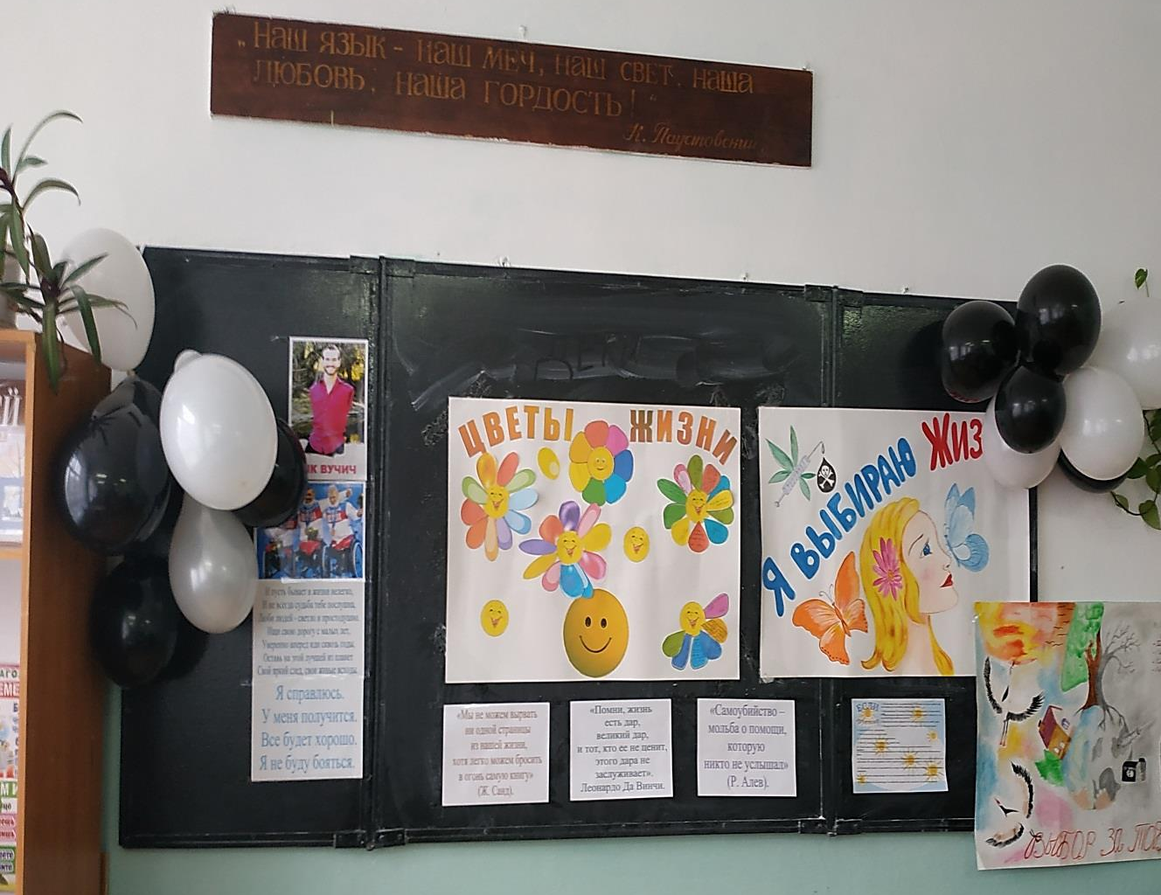

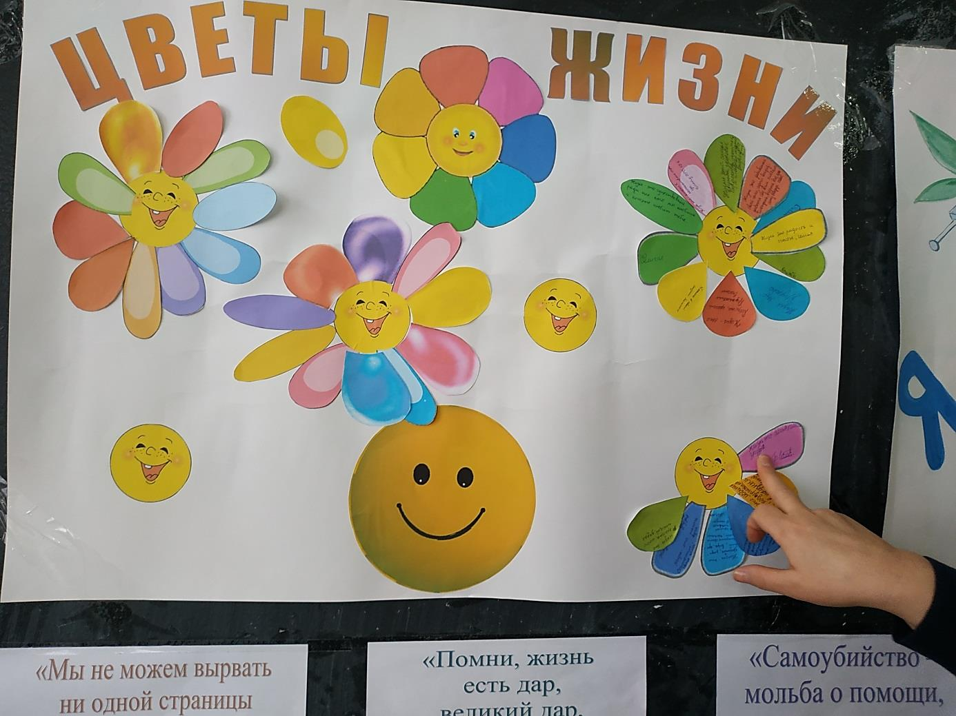

Приложение №3

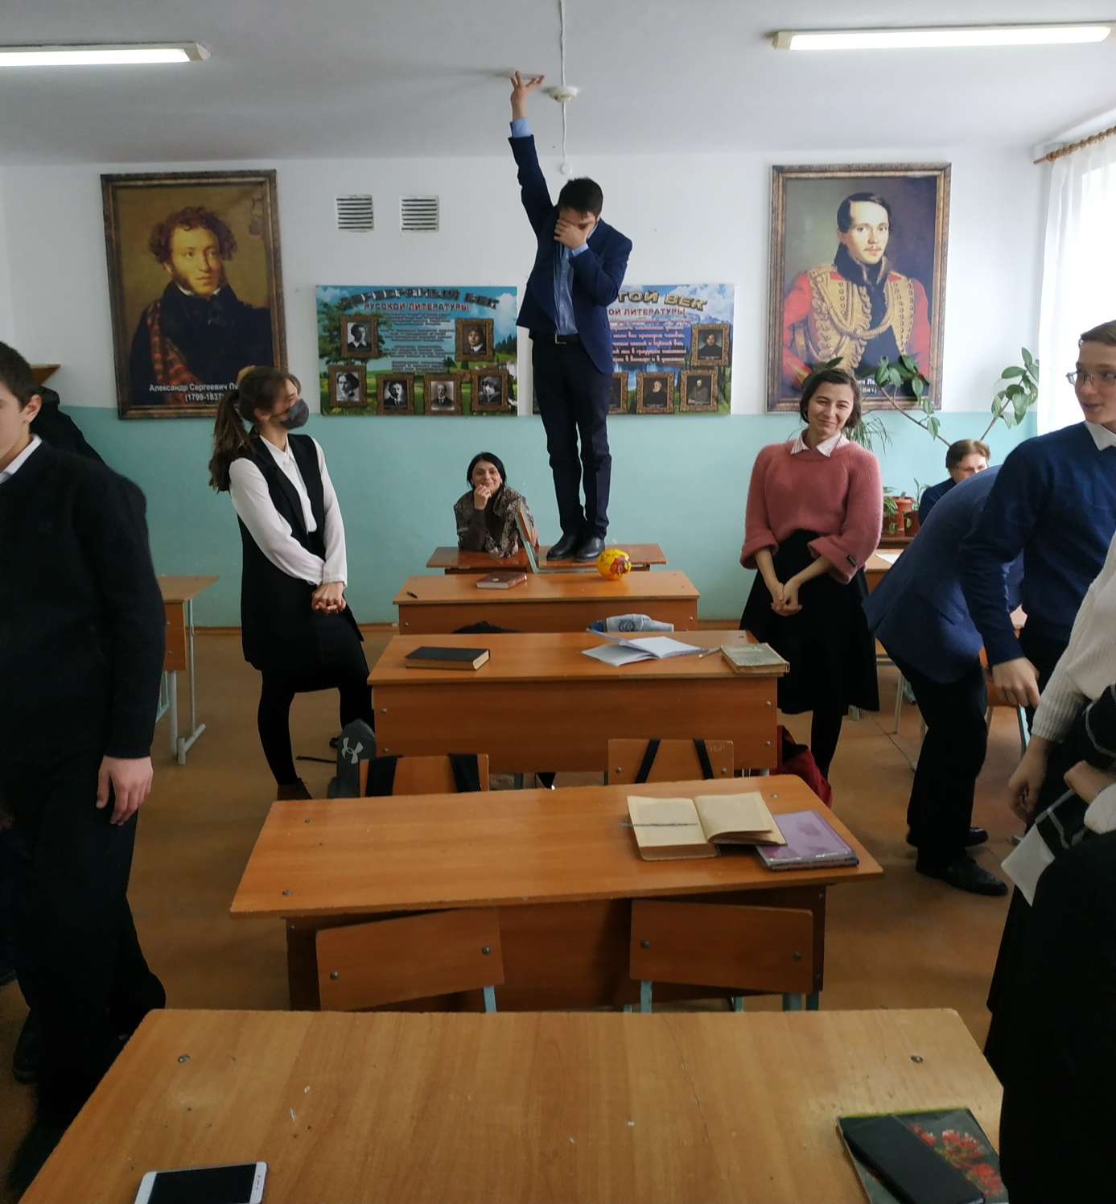

Приложение №4
